* 1. Mô phỏng hoạt động của hệ thống trong mạng công ty
     1. Sơ đồ toàn bộ hệ thống mạng đã xây dựng trên packet tracer

Hình 3.4 Sơ đồ toàn bộ hệ thống mạng đã xây dựng

* + 1. Cấu hình router

Thiết lập địa chỉ ip cho từng cổng giao tiếp của router ứng với từng đường mạng:

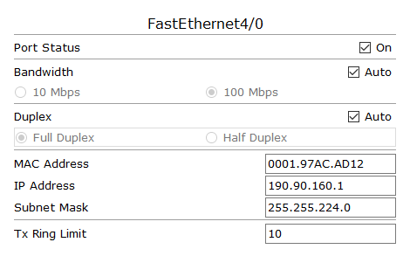

Hình 3.5 Cấu hình địa chỉ mạng cho phòng Maketing

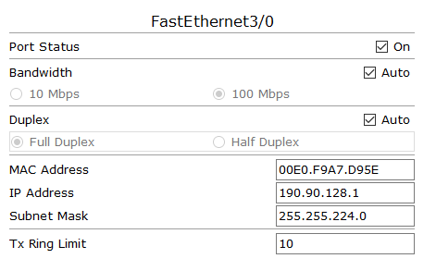

Hình 3.6 Cấu hình địa chỉ mạng cho phòng IT

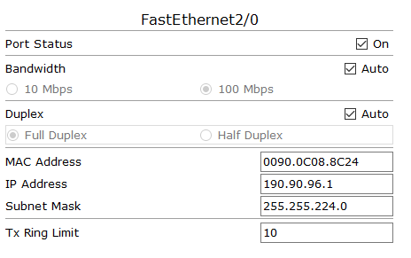

Hình 3.7 Cấu hình địa chỉ mạng cho phòng Nhân Sự

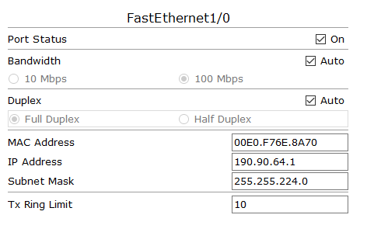

Hình 3.8 Cấu hình địa chỉ mạng cho phòng Nghiên Cứu và Phát Triển

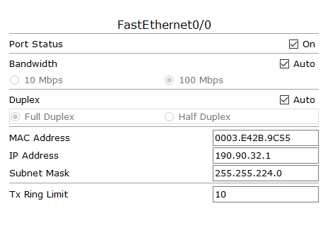

Hình 3.9 Cấu hình địa chỉ mạng cho phòng Kế Toán

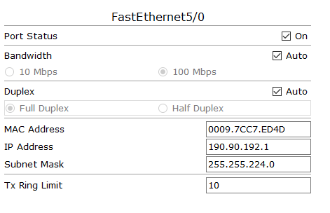

Hình 3.10 Cấu hình địa chỉ mạng cho phòng Họp

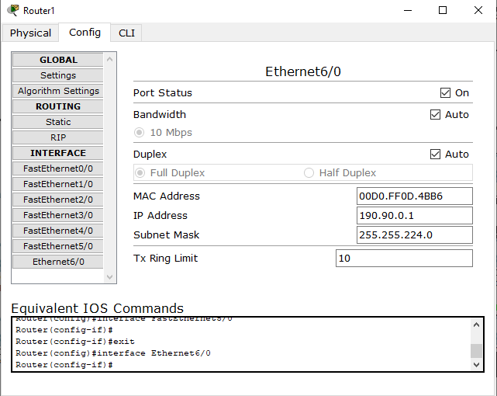

Hình 3.11 Cấu hình kết nối Server

* + 1. Cài đặt Sever

Thiết lập địa chỉ IP tĩnh:

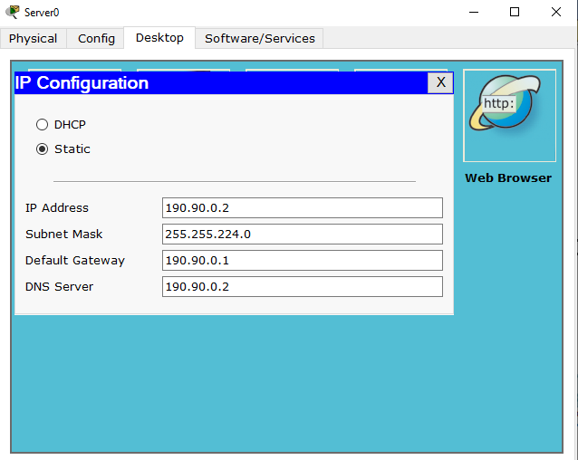

Hình 3.12 Thiếp lập IP Sever

Cài đặt dịch vụ DHCP:

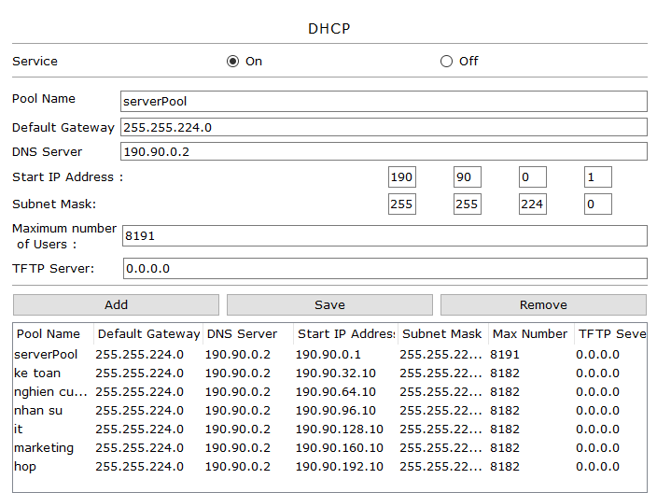

Hình 3.13 Thiết lập DHCP

Cài đặt web:

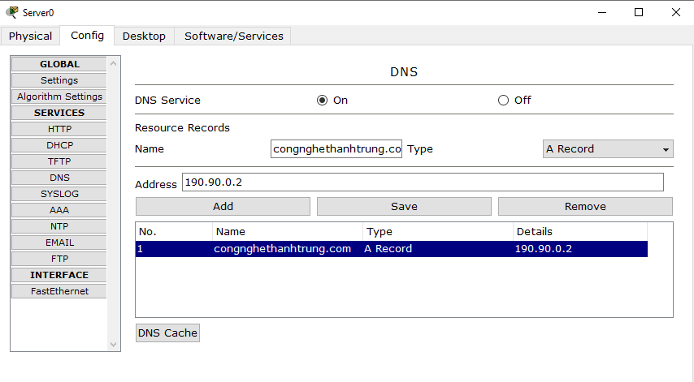

Hình 3.14 Thiết lập DNS

Thiết lập Email:

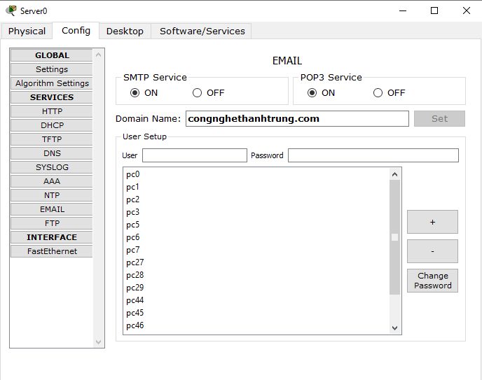

Hình 3.15 Thiết lập Email

Dịch vụ chia sẻ:

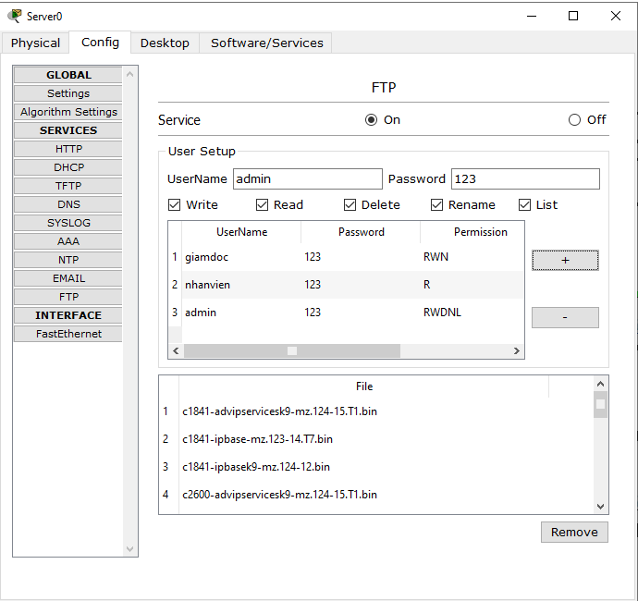

Hình 3.16 Thiết lập FTP

* + 1. Thiết lập địa chỉ IP cho các máy client bằng DHCP

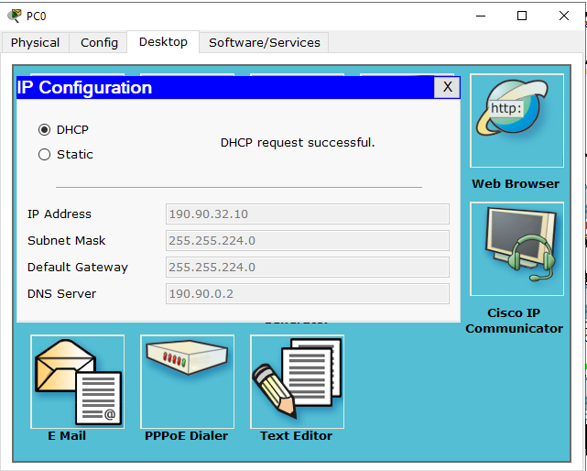

Hình 3.17 Thiết lập địa chỉ IP cho máy con

* + 1. Thiết lập địa chỉ IP cho các máy in

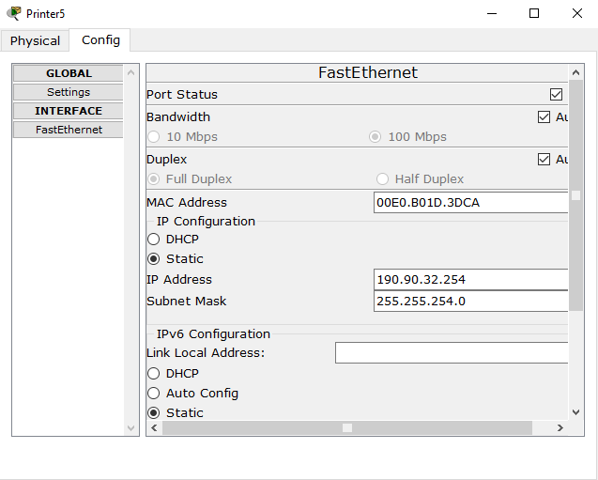

Hình 3.18 Thiết lập địa chỉ IP cho máy in